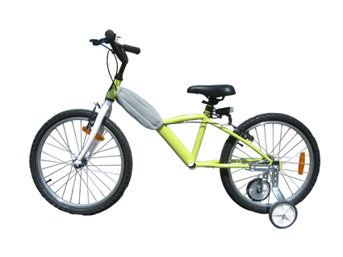
BICICLETA ADAPTADA COMO ANDADOR SOCIAL PARA ACTIVIDADES DE OCIO Y TIEMPO LIBRE.

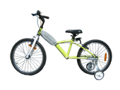
 | BICICLETA ADAPTADA COMO ANDADOR SOCIAL PARA ACTIVIDADES DE OCIO Y TIEMPO LIBRE.
Breve descripción | La adaptación es muy sencilla. Hemos transformado una bicicleta normal en un andador al realizar unas pocas modificaciones. Lo principal ha sido eliminar los pedales y todo el conjunto de la cadena y su mecanismo de cambio de marchas, ponerle ruedines traseros para mejorar la estabilidad y acoplarle unos protectores en la barra central para proteger las rodillas, al presentar aducción de caderas durante la marcha (marcha en tijeras).
Para quién se hizo y con qué objeto | Se realizó para una alumna de 14 años de edad que presenta dificultad en la bipedestación y marcha de forma independiente. Está diagnosticada de Parálisis Cerebral Infantil tipo Diparesia Espástica, con retraso psicomotor por hipoxia cerebral y con importante afectación de miembros inferiores. No gateó y se puso de pie pasados los dos años de edad. Es capaz de desplazarse sola con dificultad, pero es muy independiente. Ha sido intervenida de tenotomía de musculatura aductora de caderas y de pie equino. Presenta hipertonía leve generalizada y espasticidad en ambos miembros inferiores. Presenta postura en "cuclillas" cuando está de pie y marcha en "tijeras". En estas posturas mantiene flexión de caderas, rodillas y tobillos, con valgo acusado en rodillas y varo en caderas y tobillos. No consigue la extensión de miembros inferiores. Presenta dificultades en coordinación y equilibrio en bipedestación y marcha.  Para desplazamientos largos debe utilizar silla de ruedas ya que, aunque realiza la marcha, ésta es poco funcional, impidiéndole la realización de actividades de ocio y tiempo libre. Ella valora mucho su independencia y las relaciones sociales que establece con sus iguales.  No le gusta utilizar silla de ruedas ni ninguna otra ayuda técnica que le dificulte este tipo de relaciones, por lo que consideramos adaptar un instrumento socialmente aceptado dentro de las actividades lúdicas con sus compañeros y compañeras.
Materiales y modo de funcionamiento | - Una bicicleta normal adecuada para su tamaño y, sobre todo, al gusto del usuario (la alumna eligió el modelo y el color).  - Ruedines pequeños para la rueda trasera.  - Protectores acolchados en la barra central de la bicicleta.  - Protector para el sillín.
Proceso de elaboración | Lo importante ha sido eliminar el mecanismo de la cadena, los cambios de marcha y los pedales, ya que no nos sirven para nada y molestan al caminar con la bicicleta. Una vez quitados, se adecúa la altura del sillín y el manillar al tamaño del usuario, se instalan dos ruedines pequeños en la rueda trasera, para así mejorar la estabilidad de la bicicleta y se colocan los protectores laterales de la barra central y el protector del sillín.
Precauciones | No hay que tener ninguna precaución en particular, ya que al eliminar los pedales, la bicicleta no alcanza grandes velocidades, sólo el ritmo de la marcha. Se aconseja revisar con frecuencia el estado de los frenos sobre todo si se utiliza en rampas, ya que cuesta abajo se puede acelerar de manera significativa. Por esa misma razón, el usuario debe tener la suficiente fuerza para poder subir rampas con la bicicleta adaptada.  Revisar con frecuencia los protectores para que no se dañe las rodillas.
Autores y datos de contacto | APELLIDOS: Cubillo Herraiz / Sánchez Suárez  NOMBRE: Antonio / Paloma  DIRECCIÓN POSTAL: Avenida de los Poblados, 183  CÓDIGO POSTAL: 28041  CIUDAD: Madrid.  PAIS: España.  TELÉFONO: 91 317 33 40 / 649 74 31 05  FAX: 91 317 33 41  CORREO ELECTRÓNICO: antonio.cubillo@educa.madrid.org

Galería de imágenes

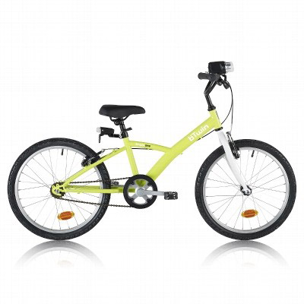
Imagen de la bicicleta original sin adaptar.

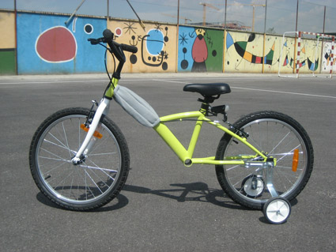
Vista lateral de la adaptación acabada

